
INFORME TÉCNICO DE FISCALIZACIÓN AMBIENTAL

RINCONADA ORCHARDS FAMILY

DFZ-2021-1652-XIII-NE

 | Nombre | Firma
Aprobado | Claudia Pastore Herrera
Elaborado | Daniela Riquelme Zumaeta | 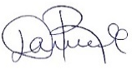  Daniela Riquelme Zumaeta  Fiscalizadora DFZ

NOVIEMBRE 2021

- IDENTIFICACIÓN DE LA UNIDAD FISCALIZABLE

Antecedentes Generales (SMA)
Identificación de la Unidad Fiscalizable:
RINCONADA FAMILY ORCHARDS
Región:  Metropolitana | Ubicación específica de la unidad fiscalizable:  Camino a Lonquén Norte, Paradero 1  Coordenada Norte (WGS84) 6.282.792  Coordenada Este (WGS84) 336.195
Provincia:
Maipo
Comuna:
Calera de Tango
Titular de la unidad fiscalizable:  Agrícola La Rinconada de Calera de Tango Limitada | RUT o RUN:  79.954.360-5
Domicilio titular:  Camino Lonquén Norte, Paradero 1, comuna de Calera de Tango, Región Metropolitana | Correo electrónico:  jmelo@rinconadawalnuts.cl  sales@rinconadawalnuts.cl
Teléfono:
---------------------

- INSTRUMENTOS DE CARÁCTER AMBIENTAL FISCALIZADOS
Identificación de Instrumentos de Carácter Ambiental fiscalizados
N° | Tipo de instrumento | N°/  Descripción | Fecha | Comisión/ Institución | Nombre
1 | NE | 38 | 2011 | MMA | Establece Norma de Emisión de ruidos generados por fuentes que indica
- HECHOS CONSTATADOS
Materia específica objeto de la fiscalización ambiental | Decreto Supremo N°38 de 2011 del Ministerio del Medio Ambiente, que establece Norma de Emisión de Ruidos Generados por Fuentes que Indica.
Exigencia asociada | Artículo 7. Los niveles de presión sonora corregidos que se obtengan de la emisión de una fuente emisora de ruido, medidos en el lugar donde se encuentre el receptor, no podrán exceder los valores de la Tabla N°1:  Artículo 9. Para zonas rurales se aplicará como nivel máximo permisible de presión sonora corregido (NPC), el menor valor entre:  - Nivel de ruido de fondo + 10 dB(A)  - NPC para Zona III de la Tabla 1
  Tabla N°1 Niveles Máximos Permisibles de Presión Sonora Corregidos (NPC) en dB(A)
  Zona | De 7 a 21 horas | De 21 a 7 horas
  Zona I | 55 | 45
  Zona II | 60 | 45
  Zona III | 65 | 50
  Zona IV | 70 | 70
Hechos constatados | En el marco de las denuncias 245-XII-2020, 425-XIII-2020 y 639-XIII-2021, se requirió al titular a través de la Res. Ex. N° 782 del 06 de abril de 2021 (indica erradamente 2020) que indicara lo siguiente:  - Cantidad y descripción detallada de las maquinarias y dispositivos que se utilizan durante la aplicación de productos fitosanitarios, indicando marca, modelo y función de cada uno. Se podrán incluir fotografías de los equipos individualizados.  - Cronograma de las actividades de aplicación fitosanitaria en su predio, indicar claramente periodos, días y horarios en que estos se llevan a cabo.  - Medios verificadores que acrediten la implementación de medidas de control y acciones asociadas a la disminución del ruido producto de la aplicación de estos productos en su predio, incluyendo barreras acústicas, encierros acústicos, entre otros.  - Informar a esta Superintendencia su emisión de ruidos actuales, en conformidad a lo dispuesto en el artículo 20 del Decreto Supremo N°38, de 2011, del Ministerio del Medio Ambiente, a través de una Entidad Técnica de Fiscalización Ambiental (ETFA) autorizada en el alcance correspondiente, según lo dispuesto en el artículo 21 del reglamento contenido en el decreto supremo N°38, de 2013, del Ministerio del Medio Ambiente.  Ante lo anterior, el titular dio respuesta en su carta sin número con fecha 21 de abril de 2021:  - Las maquinarias utilizadas corresponden a 3 tractores marca New Holand, modelos TN85FA, T4040 y T4030F (Figura 1) y 3 equipos pulverizadores marca Jacto modelo Arbus 2000, con ventilador 850 con deflector unilateral (Figura 2).  - Se indica el cronograma, en el cual se observa que la mayor parte de las aplicaciones se efectúa durante el mes de septiembre, luego a fines de octubre y a principios de noviembre, para finalizar en el mes de febrero siguiente (Figura 3).  Las aplicaciones se hacen por calendario todos los años y pueden variar en días o semanas de acuerdo a la temporada, sin embargo, tienen gran concentración entre los meses de septiembre y octubre, comenzando generalmente el control de plagas a fines de octubre o inicios de noviembre, de acuerdo a la residualidad de los productos que utilizan, se deben repetir cada 20 días hasta generalmente mediados de enero o principios de febrero.  - Al respecto de las medidas de control:  - Se han establecido horarios de aplicación para tener una buena aplicación de los productos sin generar molestias en los vecinos, estos son, para huertos contiguos a las casas, de lunes a viernes de 07:00 a 22:00 horas y los sábados de 08:00 a 14:00 horas, en tanto en el cerro y hacia el interior del fundo, se aplican durante la noche.  - Las aplicaciones son avisadas a los vecinos y municipalidad el día antes de su inicio (Figura 4).  - Se han bajado las revoluciones de funcionamiento de los pulverizadores, bajando de 540 rpm a 410 rpm, esta modificación fue efectuada luego del año 2018, implementándose al año 2020.  - No se efectúan mediciones del D.S. N°38/11 MMA a través de una Entidad Técnica de Fiscalización Ambiental, dada la imposibilidad de efectuar mediciones de ruido en temporadas en las cuales no se efectúa la aplicación de fitosanitarios, lo cual, según indica el titular en su carta con fecha 21 de abril de 2021, correspondería al mes de septiembre, y no al mes de abril en el cual fue efectuada la solicitud. Sin embargo, se hace entrega de dos informes elaborados por una consultora acústica con mediciones efectuadas en diciembre de 2018 y noviembre año 2020 en el cual se indican superaciones diurnas y nocturnas.  Tabla 1. Evaluación acústica informe del mes de diciembre de 2018 (equipos funcionando a 540 rpm). (Figura 5)  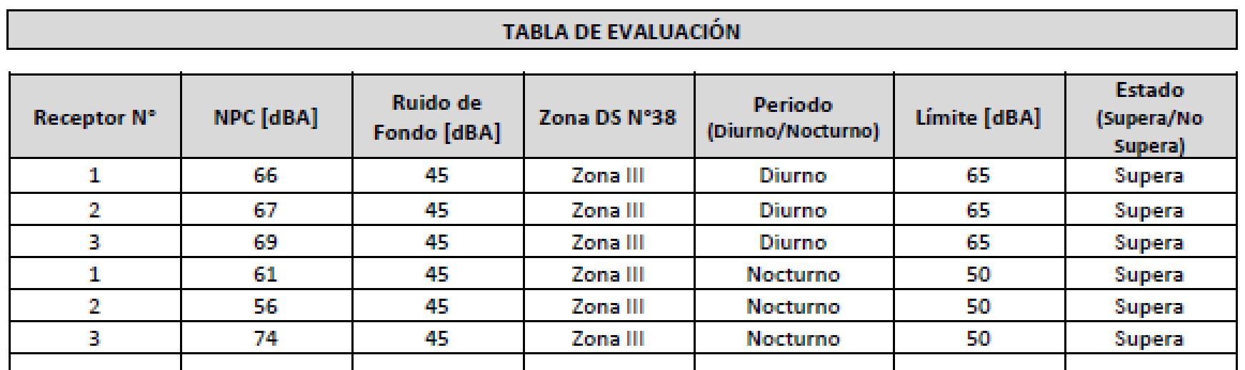  Tabla 2. Evaluación acústica informe del mes de noviembre de 2020 (equipos funcionando a 410 rpm). (Figura 6)  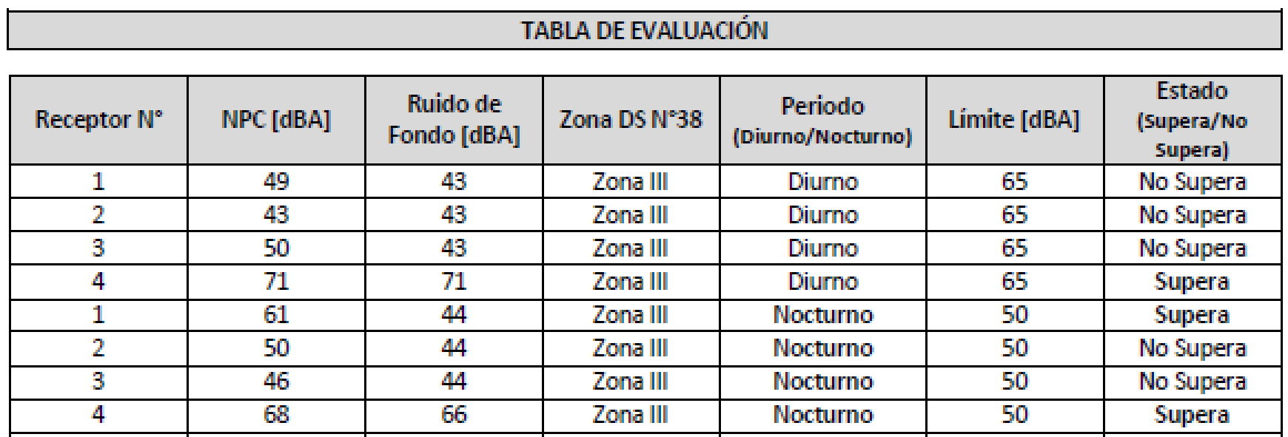  Si bien estas mediciones son referenciales, se puede apreciar una disminución en los valores de inmisión dada la disminución de las revoluciones de los equipos de trabajo entre los años 2018 y 2020, constatándose superación solamente en dos puntos de medición cercanos durante el año 2020.  Dada la reiteración de las denuncias, y dada la imposibilidad de efectuar mediciones de ruido en temporadas en las cuales no se efectúa la aplicación de fitosanitarios en la fecha en la cual fue enviado el requerimiento, se encomendó a la Entidad Técnica de Fiscalización (ETFA) Acustec, para que efectuaran una medición de los ruidos denunciados, correspondientes a aquellos generados por Rinconada Family Orchards ubicado en Camino a Lonquén Norte, Paradero 1, Calera de Tango.  Como respuesta ante esta encomendación, se entregaron los reportes técnicos N°92202021 del 29 de septiembre de 2021 (Anexo 3) y N°92202021 del 12 de octubre de 2021 (Anexo 4), que dan cuenta de la realización de tres mediciones de ruido, dos en periodo diurno y una en periodo nocturno, de acuerdo al procedimiento indicado en la Norma de Emisión (D.S. N°38/11 MMA), registrándose el ruido generado por maquinaria agrícola. Dichos reportes fueron revisados por personal fiscalizador de esta Superintendencia, según disposiciones de Resolución Exenta SMA N°867/2016, constatándose que se ajustan a lo requerido en la Norma de Emisión (NE) en cuanto a instrumental, metodología y zonificación.  Con base a los límites que se deben cumplir para la Zona A.I.A.E. del Plan Regulador Metropolitano de Santiago, homologable a Zona Rural del D.S. N°38/11 MMA, donde se ubica el receptor N°1, se indica que no existe superación, no presentándose excedencia en periodo diurno ni nocturno.  Tabla 3. Resultados medición.
  Fecha | Receptor N° | NPC [dBA] | Ruido de Fondo | Zona DS N°38 | Periodo | Límite [dBA] | Estado
  29/09/2021 | 1 (diurno) | 42 | 37 | Rural | Diurno | 47 | No supera
  12/10/2021 | 1 (diurno) | 43 | 37 | Rural | Diurno | 47 | No supera
  12/10/2021 | 1 (nocturno) | 43 | 35 | Rural | Nocturno | 45 | No supera
Conclusiones | No existe superación del límite establecido por la normativa para Zona Rural (DS38) en periodo diurno ni nocturno, no generándose una excedencias en la ubicación del Receptor N°1, por parte de tipo de la actividad productiva del tipo agrícola que conforma la fuente de ruido identificada.

Registros
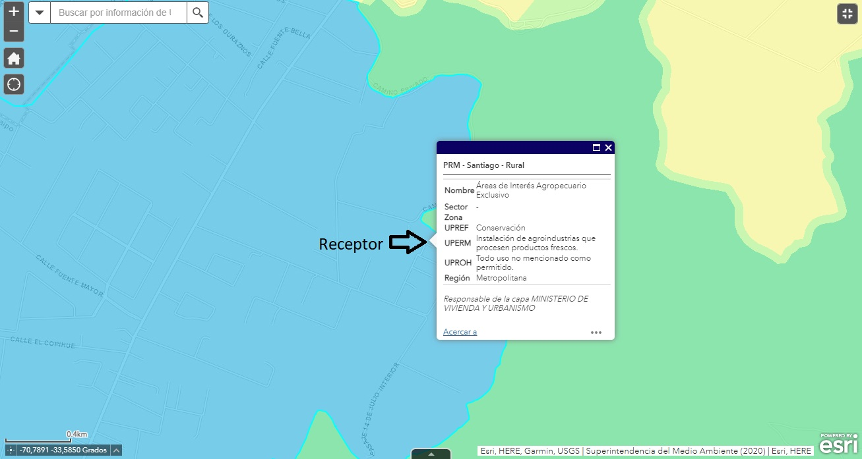

Figura 3. | Fuente: Plano Ilustrativo Zonificación Vigente PRMS https://ide.sma.gob.cl/

Registros
Figura 1. Tractores marca New Holand.
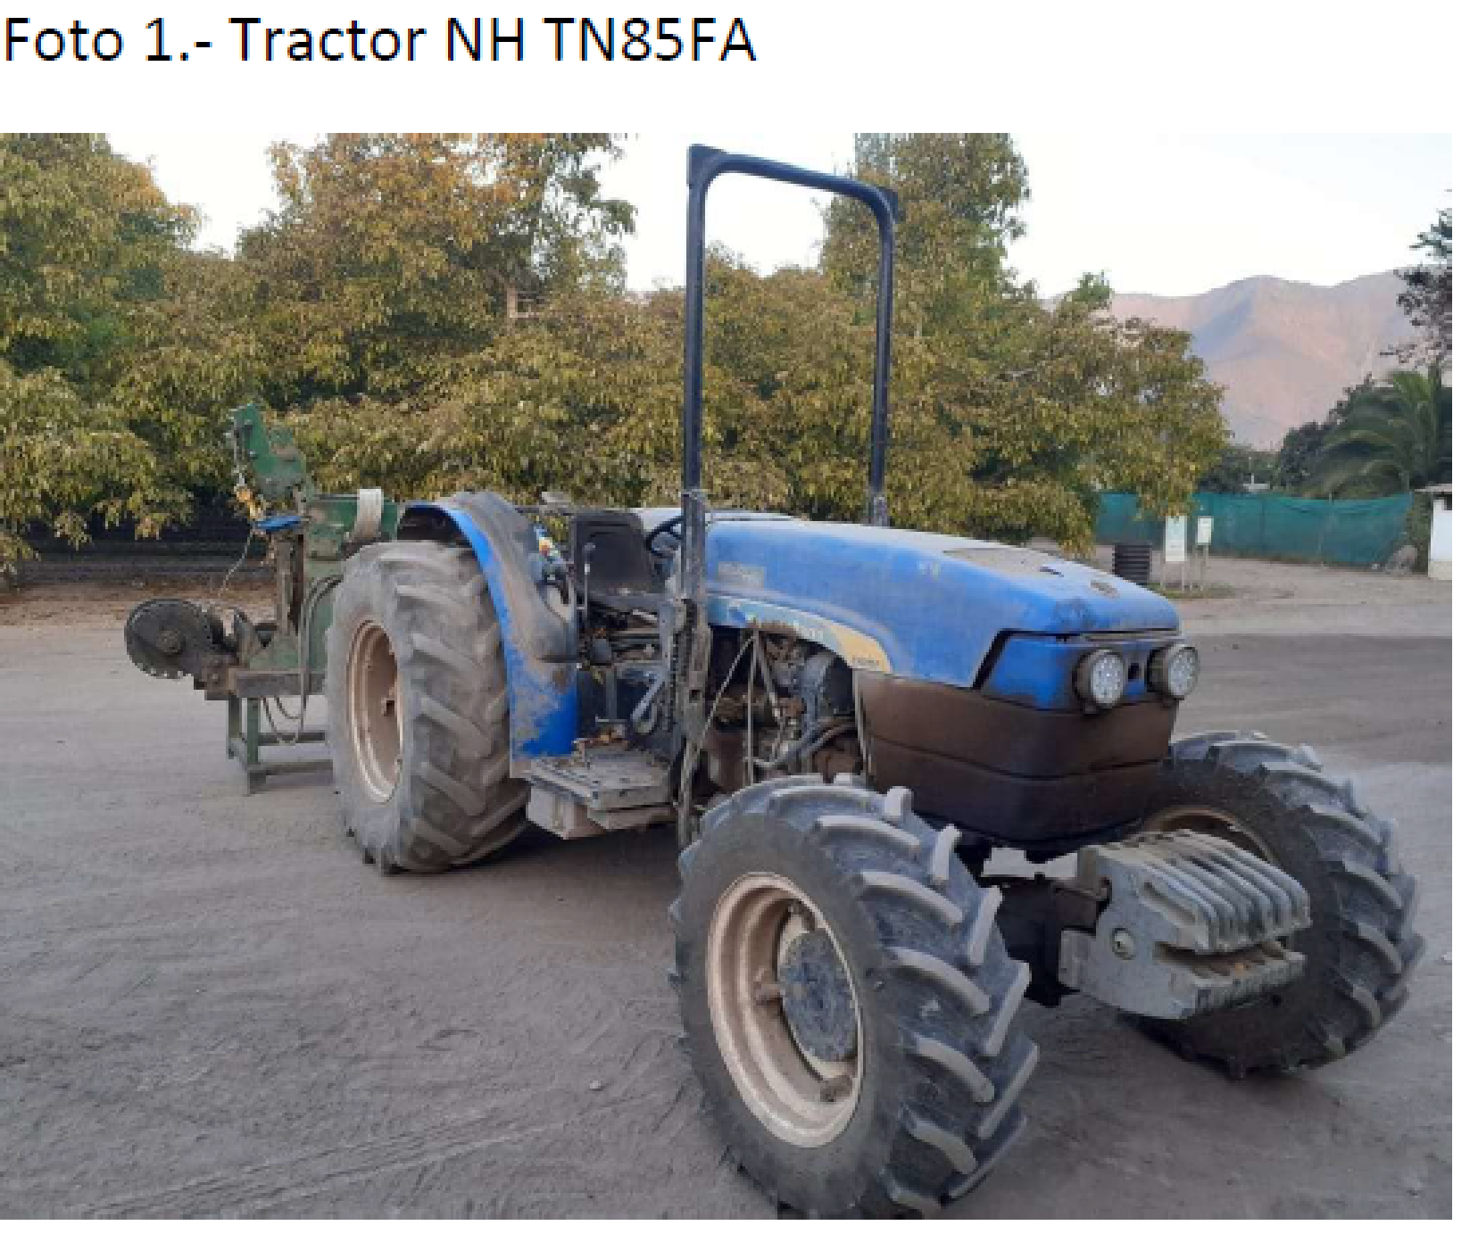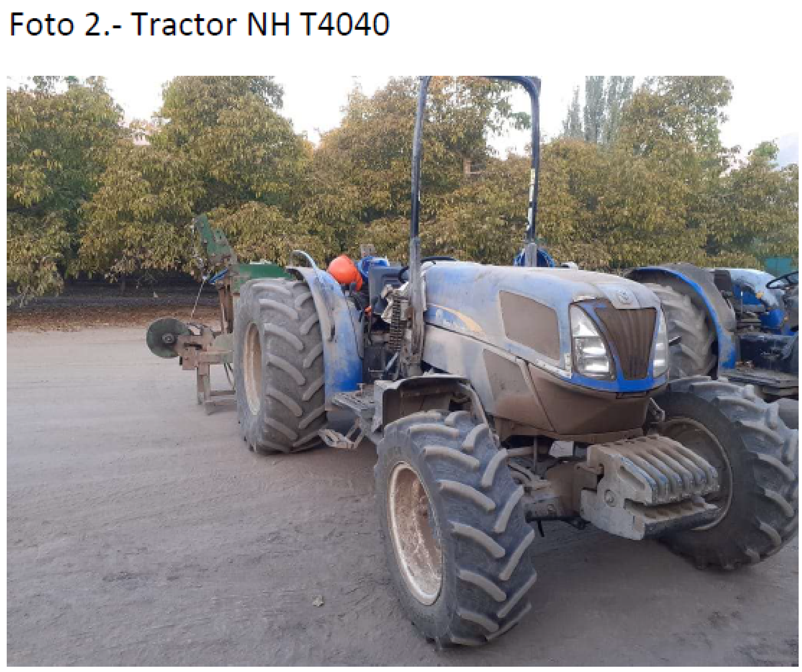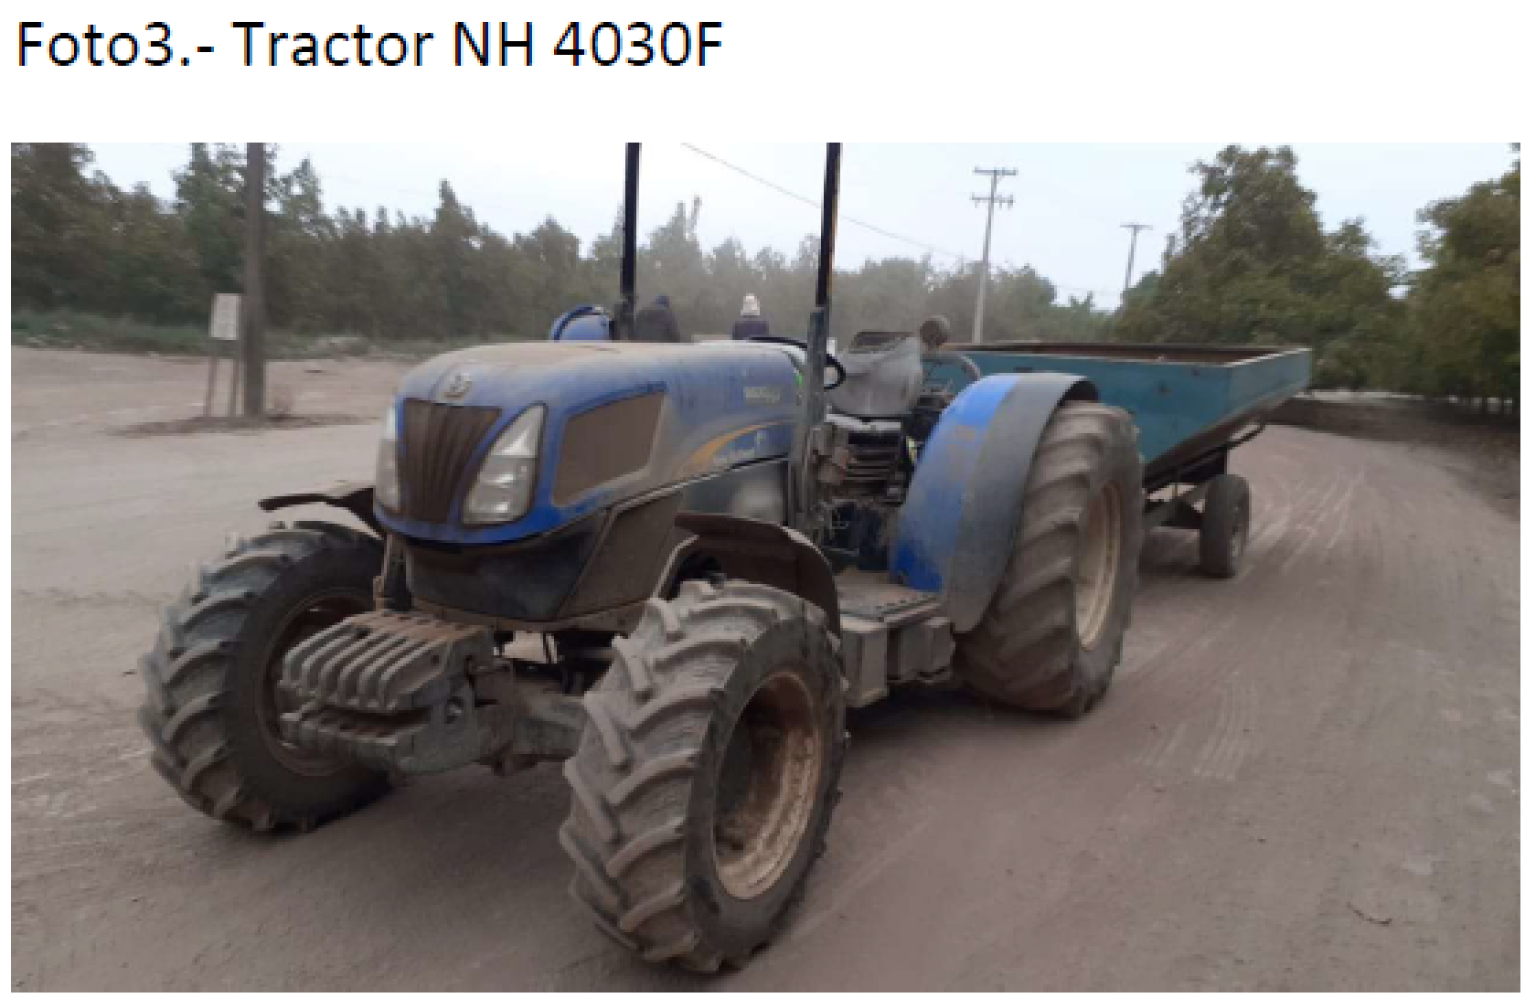
Figura 2. Pulverizadores marca Jacto modelo Arbus 2000.
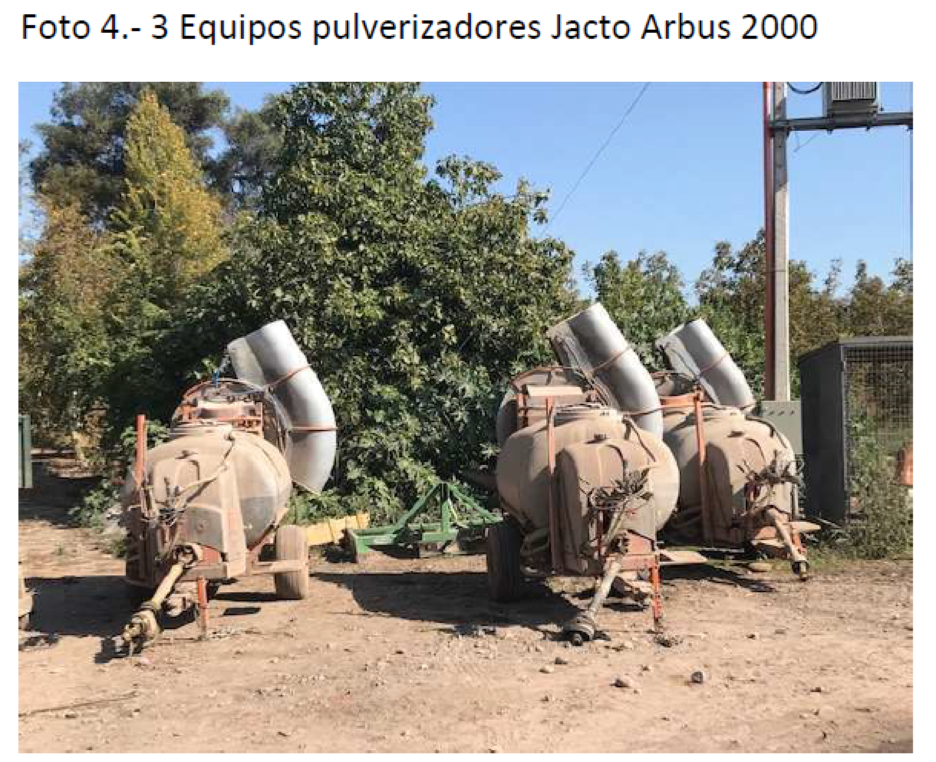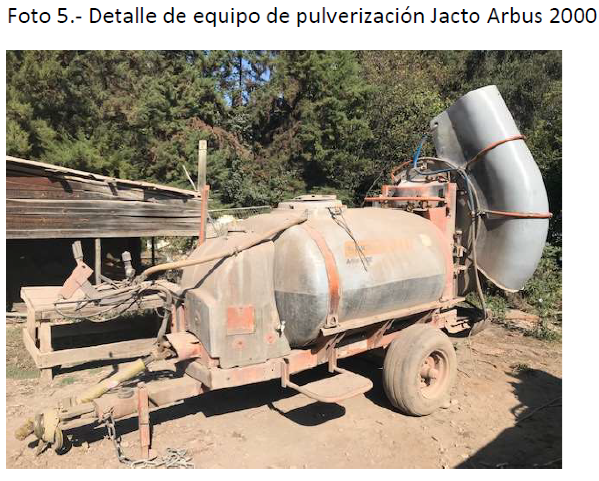

Figura 3. Cronograma aplicación fitosanitarios.
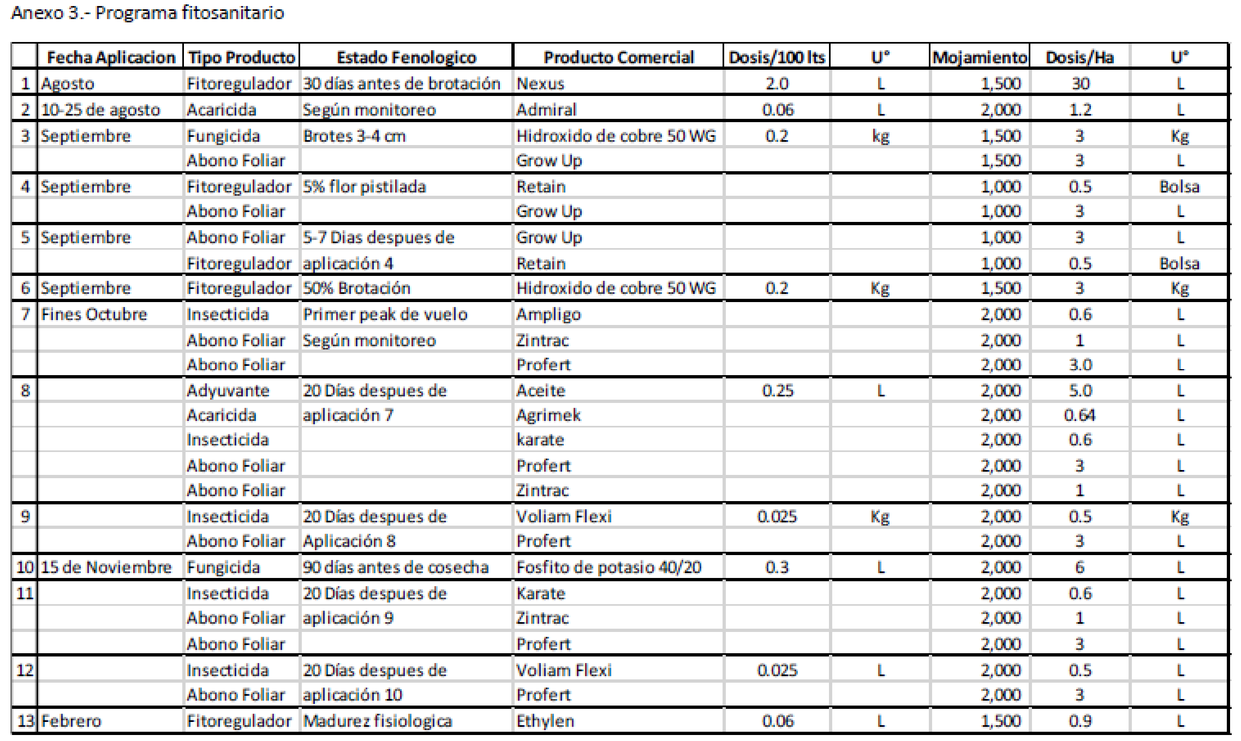
Figura 4. Aviso comunidad.
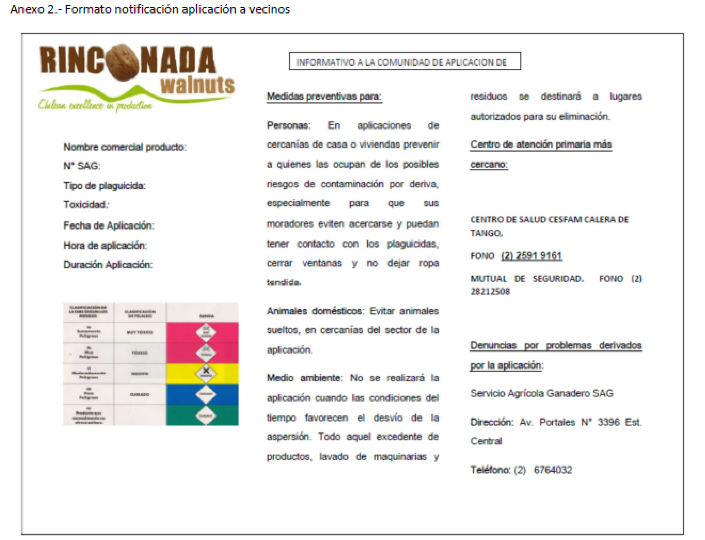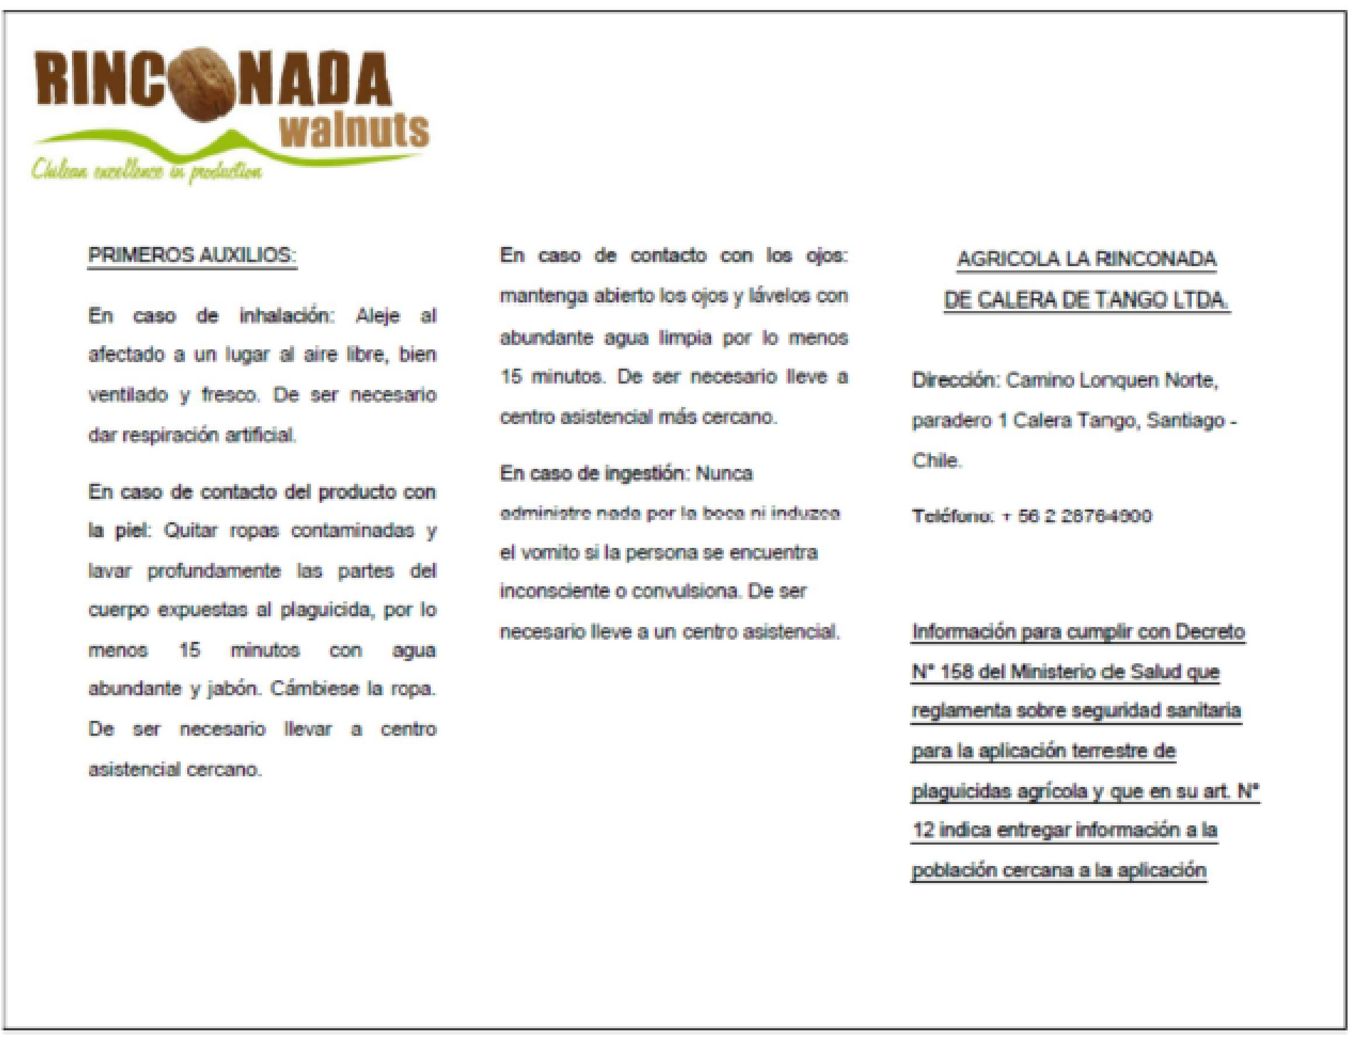
Figura 5. Puntos de medición diciembre 2018.
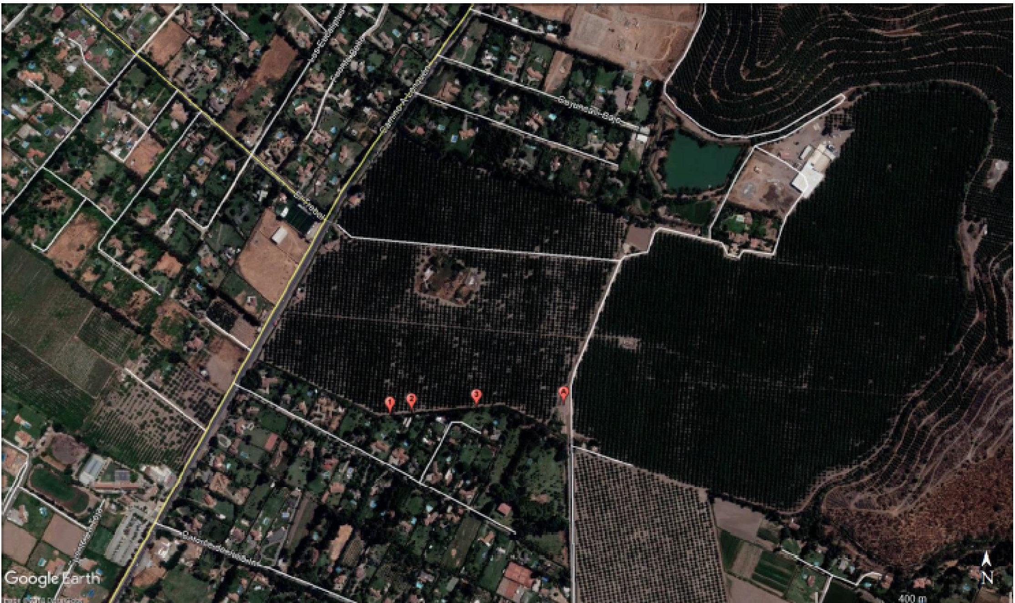
Figura 6. Puntos de medición noviembre 2020.
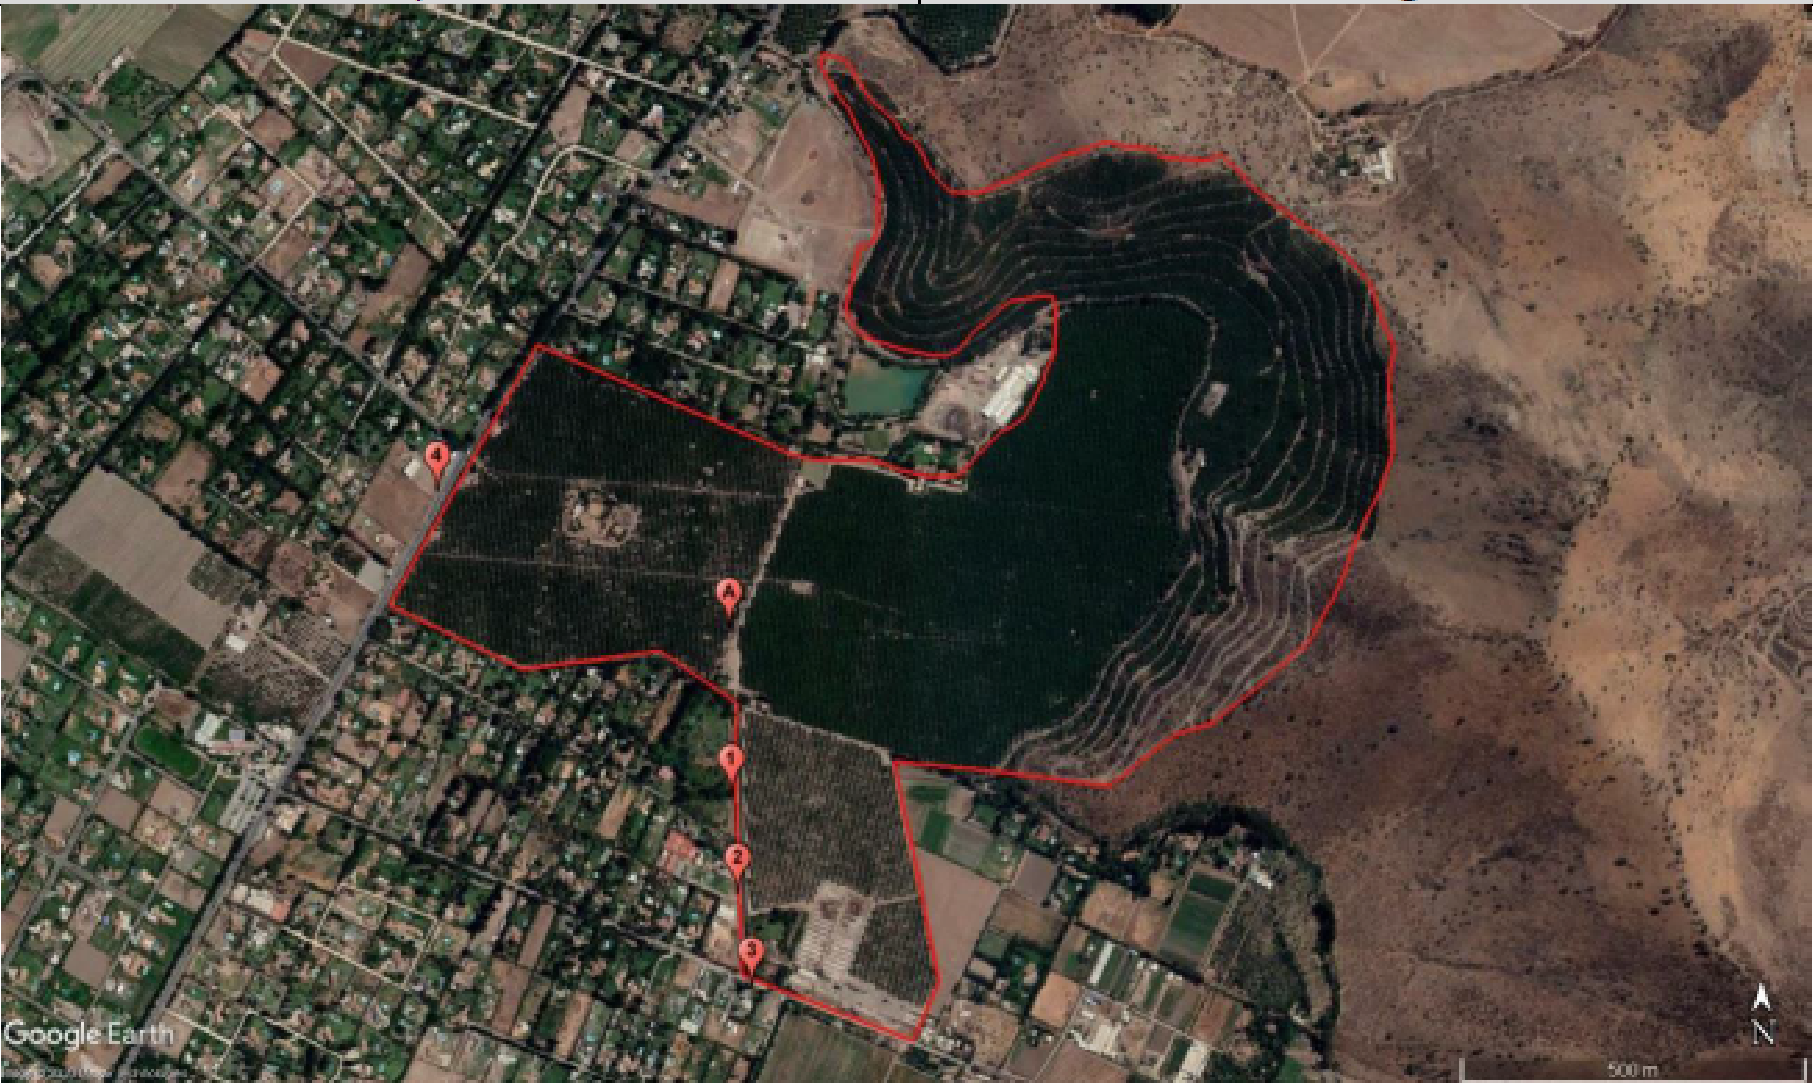

- ANEXOS
N° Anexo | Nombre Anexo
1 | Res. Ex. N°782 del 06 de abril de 2021 (indica erradamente 2020) de la Superintendencia del Medio Ambiente
2 | Carta titular sin número, con fecha 21 de abril de 2021
3 | Acta y Fichas de Reporte Técnico de fecha 29 de septiembre de 2021
4 | Acta y Fichas de Reporte Técnico de fecha 12 de octubre de 2021
5 | Ord. N° 3546 de 25 de octubre de 2021, de la Superintendencia del Medio Ambiente

